Памятка по борьбе с

АМБРОЗИЕЙ ПОЛЫННОЛИСТНОЙ

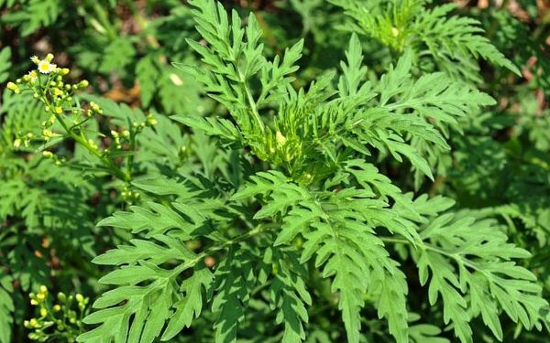

В период цветения амброзия является сильным аллергеном. Вред амброзии в районах массового ее распространения исключительно велик. Она причиняет как биологический, так и технологический ущерб окружающей среде, земледелию. Амброзия полыннолистная — злейший враг здоровья человека. Это растение выделяет ряд эфирных масел, которые вызывают сильнейшие головные боли и скачки артериального давления. Пыльца амброзии сильнейший аллерген, она разносится с ветром на десятки километров, поднимаясь в высоту до 5000 метров. В период цветения амброзии у людей наблюдаются вспышки бронхиальной астмы, а также массовое аллергическое заболевание амброзийный поллиноз со следующими симптомами: повышение температуры, слезотечение, конъюнктивит, ухудшение зрения, в тяжелых случаях – отек легких.
Меры борьбы. С амброзией полыннолистной необходимо бороться до начала ее цветения, учитывая биологические особенности данного сорняка. Наиболее эффективным методом борьбы в настоящее время является удаление ее с корнем. Скашивание, как метод борьбы с амброзией полыннолистной, малоэффективен, так как она отрастает, давая при этом от 5 до 15 новых побегов. В связи с этим данный прием необходимо проводить многократно по мере отрастания побегов, таким образом возможно удастся предупредить цветение амброзии.
Мероприятия, направленные на борьбу с амброзией полыннолистной необходимо проводить своевременно, не допуская ее массового цветения, созревания семян и вторичного заражения земельных участков.
Организациям и индивидуальным предпринимателям, имеющим земельные участки, а также жителям Клюквинского сельсовета Курского района , и особенно, проживающим в частном секторе, не стоит оставаться в стороне от таких важных мероприятий. Общественное сознание должно прийти к пониманию того, что люди, допустившие произрастание амброзии, наносят непоправимый вред здоровью всего общества и в том числе своим детям и внукам.
За нарушение правил борьбы с карантинными растениями-сорняками на своих земельных участках предусмотрена административная ответственность.
Только неравнодушное отношение и участие каждого в уничтожении амброзии помогут искоренить вредоносный сорняк.
Призываем руководителей предприятий, организаций, индивидуальных предпринимателей и всех жителей Клюквинского сельсовета Курского района применять все возможные меры по уничтожению амброзии на собственных и арендованных землях. Необходимо помнить, что только повсеместная и эффективная борьба с карантинным сорняком амброзией полыннолистной способствует восстановлению плодородия сельскохозяйственных земель и снижению числа аллергических заболеваний людей.

Администрация Клюквинского сельсовета Курского района

